苏州大学实验报告
院、系 | 计算机学院 |  | 年级专业 |  | 计算机科学 |  | 姓名 |  | 学号
课程名称 |  | 程序设计实践 |  |  |  |  |  |  | 成绩
指导教师 |  |  |  | 同组实验者 |  | 无 |  | 实验日期

实 验 名 称 | 实验六 输入输出

- 实验目的
通过本次实验要达到如下目的：
- 掌握控制语句的基本概念
- 掌握C/C++的编程环境
- 自学一些基本算法
- 掌握程序设计的基本思想、过程、方法

- 说明
  - 实验报告文件命名：学号_姓名.doc/docx
  - 每个题目的程序需要将所有源代码、数据文件打包成一个压缩文件，文件命名：题号_学号，然后上传到Exp06_code相应的子文件夹内
  - 关于有理数和复数的两题，需要把有理数类和复数类的代码一起打包

- 实验内容
- 编写一个程序，完成如下功能：
  - 从键盘输入一个整数n
  - 产生n个[1,10000]范围内的随机整数
  - 将这些整数写入到文本文件data1.txt
  - 再次将这些整数从data1.txt文件中读出
  - 检查写入的数据和读取的数据是否一致，如果一致，则输出:“Read and write file right!”, 否则输出：“Read and write file fail!”

- 构建一个文本文件data2.txt，文件包括若干行英文句子，每行英文句子中包括若干单词，单词之间用空格分隔，不含有标点符号。编写一个程序完成如下功能：
  - 从文本文件data2.txt中读取所有单词
  - 统计每个单词出现的次数，可以自行定义数据结构。
  - 对所有单词按照单词出现的次数进行降序排序，如果单词出现次数相同，则根据单词的字典序进行升序排序，并将排序后的单词写入到文本文件result2.txt中，要求一行一个单词：单词出现的次数。

- 构建一个文本文件data3.txt，文件包含若干行数据，每行数据包含2个整数，整数之间用空格分隔。假设文件中每行的两个整数表示一个有理数的分子和分母。请编写一个程序，完成如下功能：
  - 从文件文件data3.txt中读取所有整数，构成有理数序列。
  - 计算所有有理数的和
  - 计算所有有理数的乘积
  - 将有理数的和与乘积写入文本文件result3.txt中，保留4位小数，写入格式如下：
sum= xxx.xxxx
multi=xxxx.xxxx

- 构建一个文本文件data4.txt, 文件包含若干行数据，每行数据包含2个实数，实数之间用空格分隔。假设文件中每行的两个实数表示一个复数的实部和虚部。请编写一个程序，完成如下功能：
  - 从文本文件data4.txt中读取所有实数，构成复数序列
  - 计算每个复数的模
  - 计算每个复数的相角
  - 将所有复数的信息输出到文本文件result4.txt中，实数保留2位小数，要求每行一个复数，写入个数如下：
real+imgi: 模, 相角
其中：real---复数的实部
img---复数的虚部
i---复数标示

- 根据下面的结构化格式构建一个文本文件data5.txt，
{
name: xxx{
lessonName1: score,
lessonName2: score,
lessonName3:score,
……若干课程：成绩….
},
name: yyy{
lessonName1: score,
lessonName2: score,
lessonName3:score,
……若干课程：成绩….
},
…若干这种数据…
}
数据说明：
  - 每个人的课程名可能不相同
  - 每个人的课程数量可能不相同
  - 人的数量不确定
  - 每个人的课程数量也不确定
根据上面的结构化文本数据，编写程序完成如下功能：
  - 定义一个CStudent类，类包含如下数据成员：
    - 姓名：string
    - 《课程名:成绩》列表
    - 为CStudent类提供合适的成员函数
  - 从data5.txt文件种读取所有数据，并根据数据内容构建一个学生类向量
  - 统计每门课程的平均成绩，并将课程的平均成绩输出到文件result5_lessonAvg.txt，要求每门课程一行，格式如下：
课程名：平均成绩(保留1位小数)
  - 计算每个学生的平均成绩
  - 对学生根据平均成绩进行升序排序
  - 将学生的信息输出到文件result5_student.txt，要求每个学生信息一行，格式如下：
姓名：{课程名:成绩，课程名:成绩，。。。。}，平均成绩

- 图是一种应用非常广泛的数据结构，有两种描述形式：邻接链表和邻接矩阵。现有一个带权重的无向图如下所示：
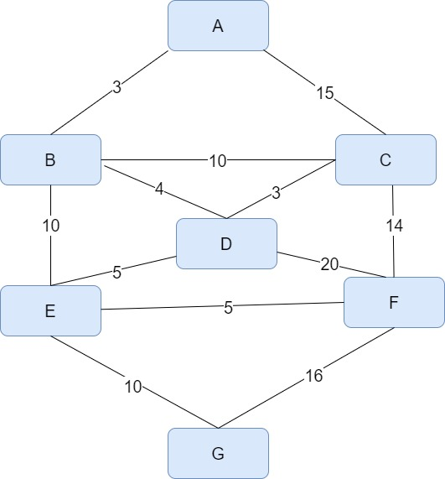
上图中，A,B,C,DE,F,G为结点id，结点之间的连线表示两个结点是互通的，连线上的数字表示结点间的移动代价。根据上图完成如下操作：
  - 以邻接链表形式构建一个文本文件data6.txt，每一行表示一个结点以及结点的邻接结点和移动代价。文件格式如下：
结点id：{结点id:代价，结点id:代价}
{}为结点的邻接结点以及移动到邻接结点的代价
例如：
A:{B:3,C:15}
B:{A:3,C:10,D:4,E10}
….
  - 定义一个结点类CVertex，结点类有如下数据成员：
    - 结点id：string
    - 邻接结点列表(可以自己增加数据结构定义)
  - 从文本文件data6.txt中读取所有的结点数据
  - (选作)从键盘输入两个结点：结点1和结点2，编写程序，找出从结点1到结点2的最短路径。可以自行了解最短路径算法，例如：宽度优先搜索算法、Dijkstra算法、A*算法等
  - 从键盘输入两个结点：结点1和结点2，编写程序，找出从结点1到结点2的所有路径，并将所有路径输出到文本文件result6_path.txt。输出格式要求：
结点1=>结点2
Path1: 结点1=>中间结点x….=>结点2: 代价和
Path2: ….
如果(4)做了，则同时在Path添加“shortest” 字符串

- 实验步骤和结果
- 实验第1题程序如下(多文件程序，下面代码必须按文件给出)
// 实验第1题程序代码

- 程序设计过程中遇到的问题(截屏，并截成小图):

- 运行结果如下(截屏，并截成小图):
运行结果如下：可以切小图

- 实验第2题程序如下(多文件程序，下面代码必须按文件给出)
// 实验第2题程序代码

- 程序设计过程中遇到的问题(截屏，并截成小图):

- 运行结果如下(截屏，并截成小图):

- 实验第3题程序如下(多文件程序，下面代码必须按文件给出)
// 实验第3题程序代码

- 程序设计过程中遇到的问题(截屏，并截成小图):

- 运行结果如下(截屏，并截成小图):

- 实验第4题程序如下(多文件程序，下面代码必须按文件给出)
// 实验第4题程序代码

- 程序设计过程中遇到的问题(截屏，并截成小图):

- 运行结果如下(截屏，并截成小图):

- 实验第5题程序如下(多文件程序，下面代码必须按文件给出)
// 实验第5题程序代码

- 程序设计过程中遇到的问题(截屏，并截成小图):

- 运行结果如下(截屏，并截成小图):

- 实验第6题程序如下(多文件程序，下面代码必须按文件给出)
// 实验第6题程序代码

- 程序设计过程中遇到的问题(截屏，并截成小图):

- 运行结果如下(截屏，并截成小图):

- 实验总结
通过本次实验，

